Unit 7 Lesson 17: Día 3 de centros

WU Conversación numérica: Simplifícalo (Warm up)

Student Task Statement
Encuentra mentalmente el valor de cada expresión.
- $34−9$
- $434−99$
- $367−98$
- $635−298$

1 Conozcamos “Números objetivo: Suma centenas, decenas o unidades”

Student Task Statement

2 Momento de escoger y más “Números objetivo”

Student Task Statement
Escoge un centro.
Números objetivo
Cinco en línea (suma y resta)
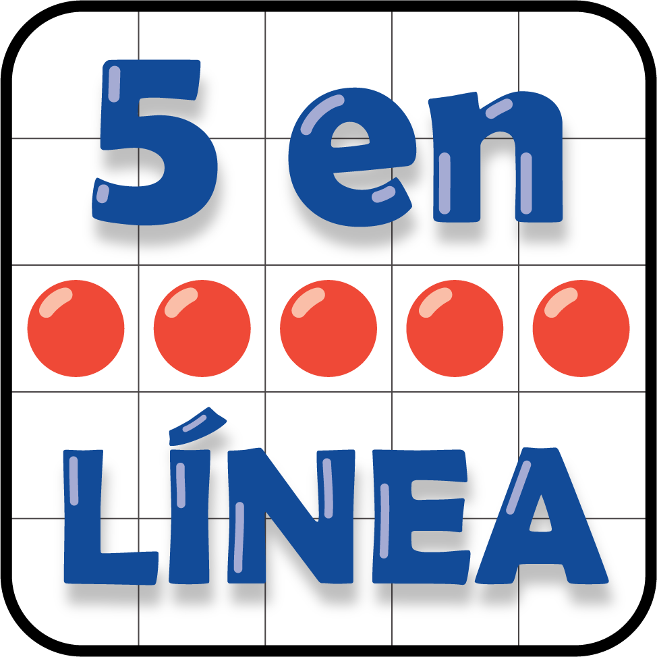
¿Qué tan cerca?
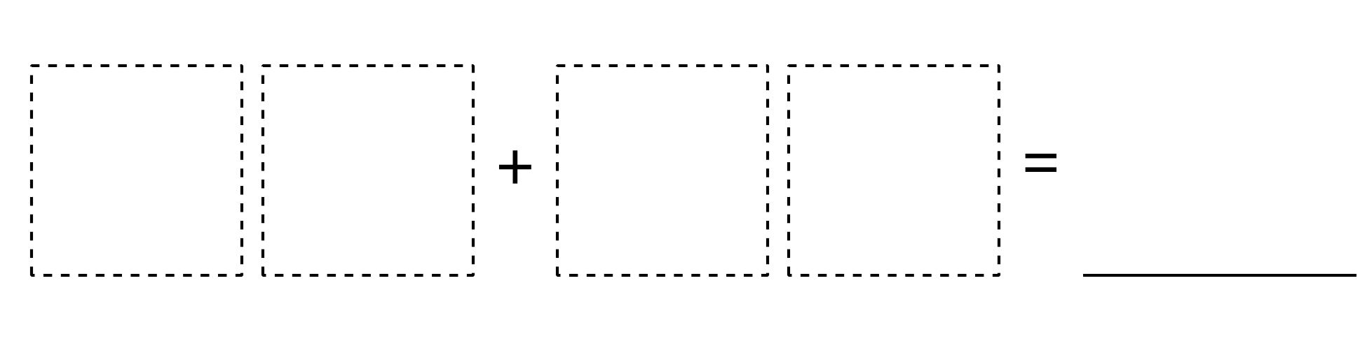
© CC BY 2021 Illustrative Mathematics®

